Opakovanie na známku (6.4.)
1. Podčiarkni z možností charakteristiku stojatej vody: (4 body)
a) vysoký obsah kyslíka / nízky obsah kyslíka; c) pstruh / kapor;
b) jazero / potok; d) teplá voda / studená voda.
2. Vysvetli pojem planktón................................................................................................................................... (2 body)
3. Vytvor dvojice: (3 body)
- Chránená , listy voľne plávajú na hladine, žlté kvety. žaburinka menšia
- Vodná rastlina plávajúca na hladine, korienok nie je upevnený ku dnu. lekno biele
- Trváca chránená, má podzemok v bahne, listy plávajú na hladine, biele kvety leknica žltá
4. Aký je význam brehových rastlín (napíš 3 príklady). (3 body)
............................................................., ................................................................., ..........................................................
5. Čím sa pohybuje: a) meňavka................................................., b) črievička.................................................. (2 body)
6. Napíš názvy 2 vodných ulitníkov: ......................................................, ...................................................... . (2 body)
7. Popíš stavbu tela kapra obyčajného (6 bodov)

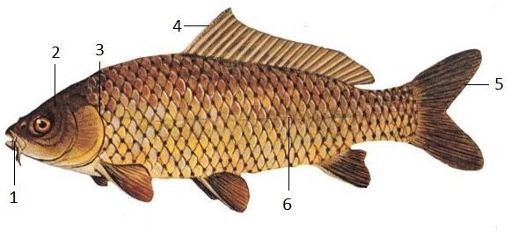
1 ................................................................
2 ................................................................
3 ................................................................
4 ................................................................
5 ................................................................
6 ................................................................
8. Spoj obrázok s názvom hmyzu. (5 bodov)
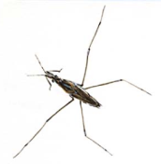
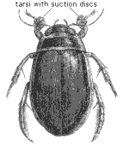
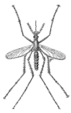
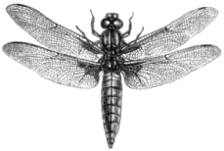
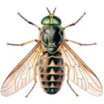
vážka komár potápnik ovad korčuliarka

9.Doplň názov sladkovodných rýb: (2 body)
a) hadovité telo s drobnými šupinami ............................ b) naša najväčšia ryba, dlhá análna plutva ..............................
10. Je pre nás užovka obojková nebezpečná? Zdôvodni. ................................................................................... (2 body)
11. Napíš názvy 3 vodných vtákov. ......................................, ....................................., ................................ (3 body)
12. Hádanka: Som cicavec, mám hlodavé zuby, žijem v kolóniách a staviam hrádze. Kto som? .......................... (1 bod)
13. Menšia dravá ryba, má dve chrbtové plutvy.......................... b) pestré telo, veľkou chrbtová plutva...........................
14. Môže rosnička zelená plávať vo vode? Zdôvodni. ......................................................................................... (2 body)
15. Napíš názvy troch vodných cicavcov. ............................................................................................................... (3 body)
16. Napíš tri spoločné znaky vodných cicavcov. .................................................................................................. (3 body)

